EXERCICE 1. À PROPOS DE L'ASPIRINE...

L'aspirine reste le médicament le plus consommé au monde.

L'aspirine peut se présenter sous de multiples formes (comprimés simples ou effervescents, poudre soluble...), chacune renfermant de l'acide acétylsalicylique, principe actif. Par la suite, cet acide est noté AH et l'ion acétylsalicylate A– .

L'exercice qui suit a pour but d'étudier le comportement de la molécule AH en solution aqueuse. La réaction entre la molécule AH et l'eau modélise la transformation étudiée.

Les parties 1. et 2. ont en commun le calcul de l'avancement final de cette réaction par deux techniques différentes dont la précision sera discutée dans la partie 3.

Données:
Conductivités molaires ioniques à 25 °C

Espèces chimiques | H₃O⁺ | HO – | A –
λ en mS.m².mol⁻¹ | 35,0 | 19,9 | 3,6

Masse molaire moléculaire de l'acide acétylsalicylique AH : M = 180 g.mol⁻¹

Par dissolution d'une masse précise d'acide acétylsalicylique pur, on prépare un volume
V_{S} = 500,0 mL d'une solution aqueuse d'acide acétylsalicylique, notée S, de concentration molaire en soluté apporté c_{S} = 5,55 × 10⁻³ mol.L⁻¹.

Étude de la transformation chimique par une mesure de pH

À 25 °C, la mesure du pH de la solution S à l'équilibre donne 2,9.

1.1. Déterminer, à l'équilibre, la concentration [H₃O⁺]_{éq} en ions oxonium dans la solution S préparée.

1.2. L'acide acétylsalicylique AH réagit avec l'eau.
Écrire l'équation de la réaction modélisant cette transformation chimique.

1.3. Déterminer l'avancement final x_{f} de la réaction (on pourra s'aider d'un tableau descriptif de l'évolution du système).

1.4. Déterminer l'avancement maximal x_{max} de la réaction.

1.5. Déterminer le taux d'avancement final τ de la réaction.
La transformation étudiée est-elle totale?

2. Détermination de la constante d'équilibre de la réaction par conductimétrie

À 25 °C, on mesure la conductivité σ de la solution S à l'aide d'un conductimètre.
On obtient σ = 44 mS.m⁻¹.
La conductivité de la solution est liée à la concentration des ions qu'elle contient et à leur conductivité molaire ionique par la relation :
σ = λ${}_{H_{3}O^{+}}$. [H₃O⁺] + λ${}_{A^{−}}$. [A⁻] + λ ${}_{{\text{HO}}^{−}}$. [HO ⁻]
Dans les conditions de l'expérience, on peut négliger la contribution des ions HO– à la conductivité de la solution. La relation précédente devient:
σ = λ${}_{H_{3}O^{+}}$. [H₃O⁺]_{éq} + λ${}_{A^{−}}$. [A⁻]_{éq} relation (1)

2.1. Exprimer l'avancement final x_{f} de la réaction entre l'acide AH et l'eau en fonction de σ, des conductivités molaires ioniques utiles et du volume V_{S} (on pourra s'aider du tableau descriptif de l'évolution du système comme à la question 1.3.).

2.2. En déduire la valeur de x_{f}.

2.3. Calculer les concentrations molaires à l'équilibre des espèces AH, A⁻ et H₃O⁺.

2.4. Donner l'expression de la constante d'équilibre K associée à l'équation de la réaction entre l'acide AH et l'eau, puis la calculer.

EXERCICE II. CONTRÔLER LA FUSION NUCLÉAIRE

Le 28 juin 2005, le site de Cadarache (dans les bouches du Rhône) a été retenu pour l’implantation
du projet international de fusion nucléaire ITER.
La fusion de deux noyaux légers en un noyau plus lourd est un processus qui libère de l’énergie. C’est
le cas lors de la formation d’un noyau « d’hélium 4 » à partir de la réaction entre le deutérium et le
tritium. On récupère une quantité d’énergie de quelques mégaélectronvolts (MeV), suivant la réaction :

Des problèmes se posent si l’on cherche ainsi à récupérer cette énergie :
- pour initier la réaction, les noyaux doivent avoir la possibilité de s’approcher l’un de l’autre à moins
de 10^{–14} m. Cela leur impose de vaincre la répulsion électrostatique. Pour ce faire, on porte la matière
à une température de plus de 100 millions de degrés ;
- à la fin de la vie du réacteur de fusion, les matériaux constituant la structure du réacteur seront radioactifs. Toutefois, le choix d’éléments de structure conduisant à des produits radioactifs à temps
de décroissance rapide permet de minimiser les quantités de déchets radioactifs. Cent ans après
l’arrêt définitif du réacteur, la majorité voire la totalité des matériaux peut être considérée comme des déchets de très faible activité.

D’après le livre « Le monde subatomique », de Luc Valentin et le site Internet du CEA.

Les quatre parties sont indépendantes.

Données :
masse du neutron : m(n) = 1,674927 × 10 ^{–27} kg
masse du proton : m(p) = 1,672622 × 10 ^{–27} kg
masse d’un noyau de deutérium : m() = 3,344497 × 10 ^{–27} kg
masse d’un noyau de tritium : m() = 5,008271 × 10 ^{–27} kg
masse d’un noyau d’« hélium 4 » : m() = 6,646483 × 10 ^{–27} kg
célérité de la lumière dans le vide : c = 3,00 × 10⁸ m.s⁻¹
1eV = 1,60 × 10 ^{–19} J

Les « combustibles » utilisés dans le réacteur de fusion ne nécessitent pas de transport de matière radioactive. En effet, le deutérium n’est pas radioactif. Le tritium est fabriqué sur site, à partir d’un
élément Y non radioactif suivant la réaction :

1. Le tritium
Donner la composition et le symbole du noyau Y en précisant les règles de conservation.
On donne un extrait de la classification périodique : H (Z=1), He (Z=2), Li (Z=3), Be (Z=4), B (Z=5).

2. Le noyau de deutérium
2.1. Donner la composition du noyau de deutérium.
2.2. Le deutérium et le tritium sont des isotopes. Justifier cette affirmation.
2.3. Donner l’expression littérale puis la valeur du défaut de masse Δm() du noyau de deutérium.
- En déduire l’énergie E() correspondant à ce défaut de masse en J puis en MeV et donner sa signification physique.

3. Étude de la réaction de fusion
On considère la réaction de fusion traduite par l’équation (1) dans le texte. Donner l’expression
littérale de l’énergie libérée par cette réaction en fonction des données de l’énoncé.
Calculer cette énergie en MeV.

4. Ressources en deutérium.
On trouve le deutérium en abondance dans l’eau de mer. La ressource dans les océans est estimée à 4,6×10¹³ tonnes.
La réaction (1) libère une énergie de 17,6 MeV.
On assimile la masse d’un atome de deutérium à la masse de son noyau.
4.1.
4.1.1. Déterminer le nombre N de noyaux présents dans la masse m = 1,0 kg de deutérium.
4.1.2. En déduire l’énergie E libérée par une masse m = 1,0 kg de deutérium.
4.2. La consommation annuelle énergétique mondiale actuelle est d’environ 4 × 10 ²⁰J. On fait
l’hypothèse simplificatrice selon laquelle le rendement d’une centrale à fusion est équivalent à celui
d’une centrale nucléaire. Ceci revient à considérer que seule 33% de l’énergie libérée par la réaction
de fusion est réellement convertie en électricité.
Estimer en années, la durée Δt nécessaire pour épuiser la réserve de deutérium disponible dans les océans répondant à la consommation annuelle actuelle.

Les ressources en combustible sont en fait limitées par le lithium, utilisé pour fabriquer le tritium. L’utilisation du lithium contenu dans l’eau de mer ramène les limites à quelques millions d’années.

EXERCICE III : PRINCIPE D’UNE MINUTERIE

1. ÉTUDE THÉORIQUE D'UN DIPÔLE RC SOUMIS À UN ÉCHELON DE TENSION.

Le montage du circuit électrique schématisé ci-dessous (figure 1) comporte :
- un générateur idéal de tension de force électromotrice E = 12,0 V ;
- un conducteur ohmique de résistance R inconnue ;
- un condensateur de capacité C = 120 µF ;
- un interrupteur K.
E
K
R
C
Figure 1
+

–

Le condensateur est initialement déchargé.
À la date t = 0, on ferme l'interrupteur K.

Sur le schéma du circuit donné en ANNEXE (figure 1 à rendre avec la copie), une flèche représente le sens de circulation du courant d'intensité i dans le circuit. Ce sens sera considéré comme le sens positif. Par ailleurs, on note q la charge de l'armature du condensateur qui se chargera positivement.

- En utilisant la convention récepteur, représenter par des flèches sur la figure 1 de l'ANNEXE les tensions u_{C} aux bornes du condensateur et u_{R} aux bornes du conducteur ohmique.

- Donner l'expression de u_{R} en fonction de i.

- Donner l'expression de i en fonction de la charge q du condensateur.

- Donner la relation liant q et u_{C}.

- En déduire l'expression de i en fonction de la capacité C et de la tension u_{C}.

- En appliquant la loi d'additivité des tensions, établir une relation entre E, u_{R} et u_{C}.

- Établir l'équation différentielle notée (1) à laquelle obéit u_{C}.
1.8. u_{C} = E (1 – ), avec τ = RC, est solution de l'équation différentielle (1).
1.8.1. Vérifier que u_{C} = E ( 1– ) est solution de l'équation différentielle (1).
1.8.2. De même, vérifier que u_{C} = E ( 1– ) respecte la condition initiale.

1.9. On s'intéresse à la constante de temps du dipôle RC : τ = RC.
- Par une analyse dimensionnelle, vérifier que le produit τ = RC est bien homogène à une durée.
- A l'aide de la courbe u_{C} = f(t) donnée en ANNEXE (figure 2 à rendre avec la copie), déterminer graphiquement la valeur de τ par la méthode de votre choix. La construction qui permet la détermination de τ doit figurer sur la courbe u_{c} = f(t).
- En déduire la valeur de la résistance R. Cette valeur sera donnée avec deux chiffres significatifs.

ANNEXE (à rendre avec la copie)

E
K
R
C
Figure 1
+

–
i
q

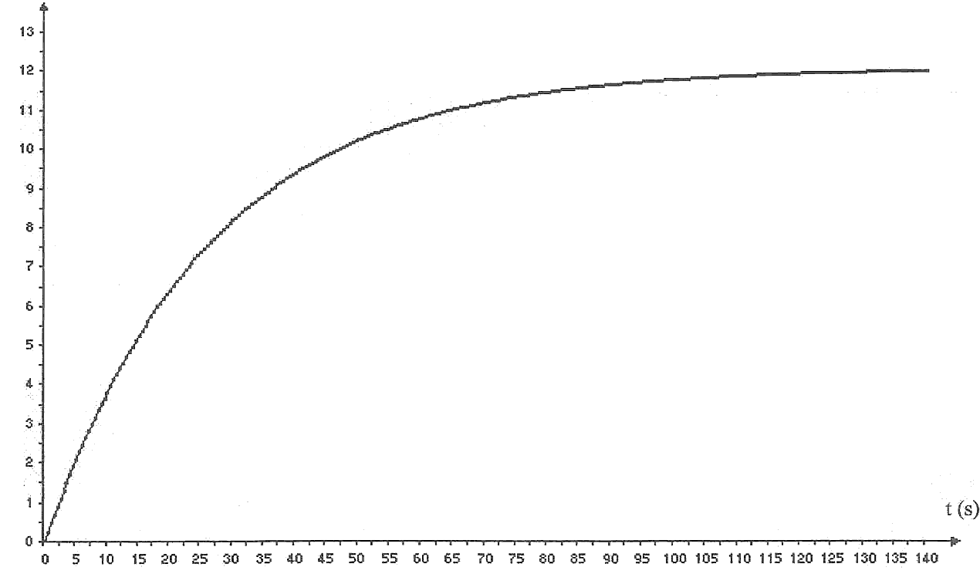
Figure 2
Courbe u_{C} = f(t)
u_{C}(V)

CORRECTION
EXERCICE I. A PROPOS DE L'ASPIRINE…
1. Étude de la transformation chimique par mesure du pH
1.1. pH = 2,9
[H₃O⁺_{(aq)}]_{éq} = 10^{–pH}
[H₃O⁺_{(aq)}]_{éq} = 10^{–2,9} = 1,3.10^{–3} mol.L^{–1}

1.2. AH(aq) + H₂O (l) = A– (aq) + H₃O⁺(aq)

1.3. x_{f} = [H₃O⁺_{(aq)}]_{éq}.V_{S} = 10^{–pH}.V_{S} ne pas utiliser la valeur arrondie du1.1 pour [H₃O⁺]_{éq}
x_{f} = 10^{–2,9}×0,500 = 6,3.10^{–4} mol

1.4. Si la transformation est totale alors tout AH est consommé : n_{AH} initiale – x_{max} = 0
x_{max} = c_{S}.V_{S}
x_{max} = 5,55.10^{–3} × 0,5000
x_{max} = 2,78.10^{–3} mol
1.5. τ = $\frac{x_{f}}{x_{\text{max}}}$ = = ne pas utiliser les valeurs arrondies de x_{max} et x_{f}
τ = = 0,23 soit τ = 23%
La transformation étudiée est limitée car τ < 100 %.

2. Détermination de la constante d'équilibre de la réaction par conductimétrie
équation chimique |  | AH(aq) + H₂O (l) = A– (aq) + H₃O⁺(aq)
État du système | Avancement (mol) | Quantités de matière (mol)
État initial | x = 0 | c_{S}.V_{S} | excès | 0 | 0
En cours de transformation | x | c_{S.}V_{S} – x | excès | x | x
État final | x_{f} | c_{S.}V_{S} – x_{f} | excès | x_{f} | x_{f}
2.1. σ = $λ_{H_{3}O^{+}}\text{.}[H_{3}O^{+{}_{(\text{aq})}}]_{\text{éq}}+λ_{A^{−}}\text{.}[A^{−{}_{(\text{aq})}}]_{\text{éq}}$
D'après l'équation chimique,
donc σ =
σ =
x_{f} = $\frac{σ\text{.}V_{S}}{(λ_{H_{3}O^{+}}+λ_{A^{−}})}$

2.2. x_{f} = $\frac{\text{44}×0,\text{5000}\text{.}{\text{10}}^{−3}}{(\text{35}+3,6)}$= 5,7.10^{–4} mol Penser à vérifier que x_{f} x_{max}.
Attention V doit être converti en m³

2.3. D'après l'équation chimique: [A–_{(aq)}]_{éq} = [H₃O⁺]_{éq}
[A–_{(aq)}]_{éq} = [H₃O⁺]_{éq} = $\frac{x_{f}}{V_{S}}$ = $\frac{σ}{(λ_{H_{3}O^{+}}+λ_{A^{−}})}$
[A–_{(aq)}]_{éq} = [H₃O⁺]_{éq} = $\frac{\text{44}}{(\text{35}+3,6)}$= 1,1 mol.m^{–3} = 1,1.10^{–3} mol.L^{–1}

D'après la conservation de la matière : [AH_{(aq)}]_{éq} = [AH_{(aq)}]_{ini} – [A–_{(aq)}]_{éq}
[AH_{(aq)}]_{éq} = c_{S} – $\frac{x_{f}}{V_{S}}$
[AH_{(aq)}]_{éq} = 5,55.10^{–3} – 1,14.10^{–3} = 4,4.10^{–3} mol.L^{–1}
2.4. K = $\frac{[A_{(\text{aq})}^{−}]_{\text{éq}}\text{.}[H_{3}O^{+_{(\text{aq})}}]_{\text{éq}}}{[{\text{AH}}_{(\text{aq})}]_{\text{éq}}}$
K = 2,9.10^{–4} Attention dans les calculs prendre les valeurs non arrondies obtenues en 2.3.
Il est important d'utiliser la mémoire de sa calculatrice.

3. Précision des deux techniques utilisées: pH-métrie et conductimétrie
La mesure de la conductivité conduit à faire une erreur moins importante sur l'avancement final que la mesure du pH.
En effet par conductimétrie l'encadrement de x_{f} est plus faible.

EXERCICE II. CONTRÔLER LA FUSION NUCLÉAIRE
1. Le tritium
conservation du nombre de nucléons : A + 1 = 4 + 3 ⇔ A = 6
conservation du nombre de charges : Z + 0 = 2 + 1 ⇔ Z = 3
Le noyau Y est donc : .
Comme Z = 3 il s'agit donc du noyau de lithium 6 : qui contient 3 protons et 3 neutrons.

2. Le noyau de deutérium
2.1. Le noyau de deutérium est composé d’un proton (Z = 1) et d’un neutron (A – Z = 1)
2.2. Le deutérium et le tritium sont des isotopes.
Deux noyaux sont isotopes s'ils ont même nombre de protons mais des nombres de neutrons différents.
Le noyau de deutérium et le noyau de tritium ont tous les deux 1 proton mais diffèrent par leur nombre de neutrons (1 pour et deux pour ) : ce sont donc des noyaux isotopes.
2.3. Expression littérale et valeur du défaut de masse du noyau de deutérium :
Δm = (Z.m(p) + (A−Z).m(n) ) − m_{X} où m_{X} est la masse du noyau, le défaut de masse est positif.
Δm() = m(p) + m(n) – m()
Δm() = 1,672622 × 10 ^{–27} + 1,674927 × 10 ^{–27} – 3,344497 × 10 ^{–27}
Δm() = 3,052 × 10 ^{– 30} kg.
2.4. Énergie E() correspondant à ce défaut de masse : E() = Δm().c ²
E() = 3,052 × 10 ^{– 30} × (3,00 × 10⁸)²
E() = 2,75 × 10 ^{–13} J

Conversion en électronvolts : 1 eV = 1,60 × 10 ⁻ ¹⁹ J soit 1 MeV = 1,60 ×10 ⁻¹³ J
E() = 2,75 × 10⁻¹³ / 1,60 × 10⁻¹³
E() = 1,72 MeV
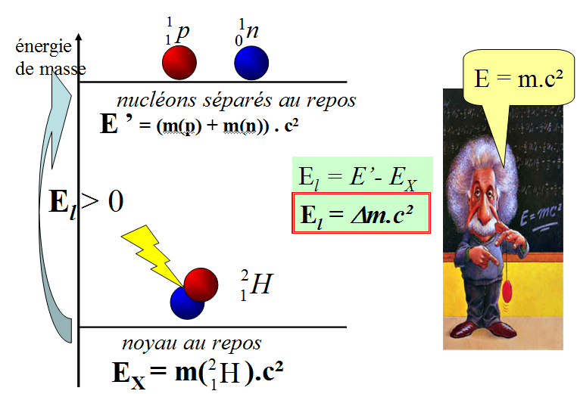

Signification physique :

L'énergie associée à ce défaut
de masse correspond à
l’énergie de liaison du noyau.
C’est l’énergie qu’il faudrait fournir
au noyau pour le dissocier en ses
nucléons séparés au repos.
(comptée positivement car reçue
par le système noyau)

3. Étude de la réaction de fusion
Expression littérale de l’énergie libérée par cette réaction de fusion :
E_{lib} = [ m() + m(n) – m() – m()] . c²
E_{lib} = [ 6,646483×10 ^{–27} + 1,674927×10 ^{–27} – 3,344497×10 ^{–27} – 5,008271×10 ^{–27}] × (3,00×10⁸)²
E_{lib} = - 2,82 × 10 ^{–12} J
E_{lib} = – 17,6 MeV (1 MeV = 1,60 ×10 ⁻¹³ J )
Cette énergie est négative car elle est libérée lors de la réaction de fusion.
Ce résultat est cohérent avec la suite de l'énoncé, lire le 4. !!!

4. Ressources en deutérium.
4.1.1. La masse d'un noyau de deutérium est m() = 3,344497 × 10 ^{–27} kg donc dans m = 1,0 kg de deutérium le nombre N de noyaux est : N =
N = = 3,0×10²⁶ noyaux de deutérium

4.1.2. énergie E libérée par une masse m = 1,0 kg de deutérium (fusionnant avec du tritium introduit en proportions stœchiométriques suivant la réaction (1) ??) :
On utilise les données de la partie 4, plutôt que de reprendre le résultat obtenu en 3. (les différentes parties sont indépendantes).
La réaction (1) a lieu autant de fois qu’il y a de noyaux de deutérium E = N × E_{lib}
E = 3,0 × 10 ²⁶ × (-17,6) = – 5,3×10²⁷ MeV calcul avec N non arrondi
E = –5,3×10²⁷ ×1,60×10^{–13} = – 8,4 × 10¹⁴ J conversion avec E en MeV non arrondie
E < 0 car cédée au milieu extérieur
On peut aussi dire que l’on (observateur extérieur) récupère 8,4×10¹⁴J.

4.2. Énergie libérée par la fusion de 4,6 × 10¹³ tonnes = 4,6 × 10¹⁶ kg de deutérium :
E'_{lib} = 4,6 × 10¹⁶ × E = 4,6 × 10¹⁶ × –8,4 × 10¹⁴ = – 3,9 ×10 ³¹ J
On obtiendrait donc 3,9×10³¹ J d’énergie.
En tenant compte du taux de conversion de 33 %, l'énergie électrique obtenue est :
E_{elc} = E'_{lib} × 0,33 = 3,9 × 10 ³¹ × 0,33 = 1,3 × 10³¹ J

La durée Δt nécessaire pour épuiser la réserve de deutérium disponible dans les océans répondant à la consommation annuelle actuelle est alors :
1 an ⇔ 4 × 10 ²⁰ J => Δt ans ⇔ 1,3 × 10³¹ J =>Δt = = 3 × 10¹⁰ ans

EXERCICE III : PRINCIPE D’UNE MINUTERIE

1. ÉTUDE THÉORIQUE D'UN DIPÔLE RC SOUMIS À UN ÉCHELON DE TENSION.
1.1. flèches tension ci-contre
E
K
R
C
Figure 1
+

–
i
q
u_{R}
u_{C}
1.2. u_{R} = R.i
1.3. i =
1.4. q = C.u_{C}
1.5. i = , C étant constant il vient
i = C.
1.6. D'après la loi d'additivité des tensions :
E = u_{R} + u_{C}
1.7. E = R.i + u_{C}
E = R.C. + u_{C}
avec τ = R.C, on obtient l'équation différentielle à laquelle obéit u_{C} : E = τ. + u_{C} (1)
1.8.1. u_{C} = E (1 – ) ou u_{C} = E – E.
donc = .
Reportons ces expressions dans l'équation différentielle (1)
E = τ. + u_{C}
E = τ.. + E – E.
E = E. + E – E. Cette égalité est vraie, donc la solution proposée est satisfaisante.
1.8.2. La condition initiale est u_{C} = 0, le condensateur n'étant pas chargé initialement.
u_{C} = E (1 – )
u_{C} (0) = E(1 – ) = 0

1.9.1. D'après 1.2. R = donc [R] =
D'après 1.5. C = i . donc [C] = [I].
[RC] = [R].[C]
[RC] = .[I].
[RC] = [T] le produit RC est homogène à une durée.

Figure 2
Courbe u_{C} = f(t)
u_{C}(V)
1.9.2. u_{C}(τ) = E (1 –
) = E (1 – e^{–1})
u_{C}(τ) = 12,0×(1 – e^{–1})
u_{C}(τ) = 7,59 V
Graphiquement on trouve τ = 27 s
1.9.3. R =
R =
= 2,25.10⁵ Ω = 2,3.10⁵ Ω
u_{C}(τ)
t = τ
u_{al}
t_{al}
en bleu question 2.2.5.

